***Разработка урока математики для 6 класс***

***по теме «Масштаб».***

Цели урока:

Образовательные:

* Повышение мотивации к изучению предметов школьного курса;
* Познакомить учащихся с понятием масштаб
* Научить определять масштаб, расстояние по карте, выбирать оптимальный маршрут на местности
* Применение теоретических знаний на практике – закрепление навыков работы с географическими картами различного масштаба и содержания; решение практических расчетных задач;
* Применение устной прикидки и оценки результатов вычислений; проверки результатов вычисления с использованием различных приемов.

Воспитательные:

* Самостоятельная организация учебной деятельности, владения навыками контроля и оценки своей деятельности, поиск и устранение причин возникших трудностей;
* Формирование качеств личности, необходимых человеку для полноценной жизни в современном обществе: критичность мышления, интуиция, логическое мышление.

Развивающие:

* Развитие мышления и предметной речи, владение монологической и диалогической речью, умение вступать в речевое общение, участвовать в диалоге;
* Расширение кругозора, формирование целостного представления о мире;
* Повышение любознательности детей, стремление к использованию приобретенного на уроке опыта деятельности в реальной жизни, за рамками учебного процесса.

Урок сопровождается показом мультимедийной презентации.

**Ход урока.**

1. **Организационный момент**

Кого бы вы на свете не спросили,

Любой вам скажет - есть страна Россия

И если к карте мира подойти,

Легко вам будет там её найти. (Слайд 2)

Вы здесь увидите бескрайние просторы,

Зеленые леса, поля, хрустальные озера,

Величие широких русских рек,

Места, где еще не был человек.

Здесь много разных городов: больших и малых,

Разбросанных по карте вверх и вниз

И город свой ты можешь здесь найти

Лишь стоит чуть указкой провести

И посмотрев на карту, вы поймете

В какой великой и большой стране живете! (Слайд 3)

О том, с помощью какого понятия такая большая страна, как наша, поместилась на карте, мы и поговорим на сегодняшнем уроке.

**2. Актуализация знаний.**

Повторение определений.

Что такое отношение?

Что такое пропорция?

Какими бывают пропорции?

Сформулируйте основное свойство пропорции.

**3. Устный счет.**

1. Чему равно отношение чисел: (Слайд 4)

а) 3 и 7;

б) 25 и 5;

в)  и ;

г) 0,48 и 1,6.

2. Найдите неизвестный член пропорции: (слайд 5)

а) 5:3=15:х;

б) =

в) 9:с=15:4

Правильные ответы занесены в таблицу.

**4. Изучение нового материала.**

Тема нашего урока – Масштаб. (Слайд 6)

Географическая карта – один из важнейших документов человеческой культуры. Большие территории, например государства или части света, изображаются на географических картах. Каждая извилина на карте, каждый штрих, точка – результат огромного многолетнего труда землепроходцев, отважных путешественников и исследователей.

На карте участки земной поверхности изображаются в уменьшенном виде. Например, расстояние в 1 км на карте – это отрезок в 1 см. Во сколько раз отрезок на карте меньше расстояния на местности?



Что мы нашли, составив это отношение? Правильно, мы нашли отношение длины отрезка на карте к длине соответствующего отрезка на местности. Эта величина называется масштабом.

Отношение длины отрезка на карте к длине соответствующего отрезка на местности называют масштабом карты.

Существуют три вида масштабов. (Слайд 7)

Рассмотреть таблицу (Слайд 8), как записываются, что показывают и для чего используют три вида масштаба.

Перевести: (слайд 9)

* Численный масштаб в именованный:

1. 1:2000 в 1 см – 20 м
2. 1:15000000 в 1 см – 150 км

* Именованный масштаб в численный:

1. в 1 см – 30 км 1:3000000
2. в 1 см – 500м 1:50000

Мы познакомились только с одной областью применения масштаба, а именно, при изображении участков земли на карте. Как вы думаете, где еще применяю масштаб? Правильно, при строительстве. Чтобы построить здание, сначала разрабатывают чертежи. К ним относится и план здания, на котором указывается взаимное расположение помещений. Для построения плана также используют понятие «масштаб». Кроме этого также на практике приходится выполнять изображения очень крупных деталей (например, деталей самолета, автомашины) и очень мелких (деталей часового механизма). Поэтому, при вычерчивании, изображения больших деталей уменьшают, а маленьких – увеличивают. Для этого тоже применяют масштаб. (слайд 11)

**ФИЗКУЛЬТПАУЗА**

Ветер дует нам в лицо,

Закачалось деревцо.

Ветер тише, тише, тише.

Деревцо все выше, выше.

( Дети имитируют дуновение ветра, качая туловище то в одну, то в другую сторону. На слова «тише, тише» дети приседают, на «выше, выше» - выпрямляются. )

Буратино потянулся,

Раз – нагнулся,

Два - нагнулся,

Три – нагнулся.

Руки в стороны развел,

Ключик, видно не нашел.

Чтобы ключик нам достать,

Нужно на носочки встать.

(Дети декламируют стихотворение, выполняя движения.)

(упражнение для рук)

Вот помощники мои,

Их как хочешь, поверни.

По дороге белой гладкой

Скачут пальцы, как лошадки.

Чок – чок –чок, чок – чок –чок,

Скачет резвый табунок.

( Дети сидят за партой, руки на парте ладонями вниз. Поочередное продвижение вперед, то левой, то правой рукой с одновременным сгибанием и разгибанием пальцев. )

Мы топаем ногами,

Мы хлопаем руками,

Киваем головой.

Мы руки поднимаем,

Мы руки опускаем,

Мы кружимся потом.

Мы топаем ногами:

Топ – топ- топ.

Мы руки опускаем:

Хлоп – хлоп – хлоп.

Мы руки разведем

И побежим кругом.

Что ж, мы с вами немного отдохнули, приступим к решению задач.

**5. Закрепление нового понятия. Решение задач.**

№ 1 (слайд 12,13)

Длина дороги между городами Краснодар и Кропоткин 2400 км. Какой длины получится линия, изображающая эту магистраль на карте, сделанной в масштабе:

а) 1:100 000 000; б) 1:200 000 000?

Ответ дайте в миллиметрах.

№ 2 (слайд 14,15)

Какая длина реки Кубань, если на карте ее длина 6 см 3 мм, а масштаб карты 1: 1 000 000?

Ответ дайте в километрах.

№ 3 (слайд 16)

По физической карте России определите реальное расстояние между Москвой и Санкт-Петербургом.

М 1 : 20000000

№ 4 (слайд 17)

По физической карте полушарий определите реальное расстояние между Пекином и Нью-Дели.

М 1 : 90000000

№5 (слайд 18)

Вычислите площадь квартиры, если сторона одной клетки плана равна 1 см. Ответ дайте в м².

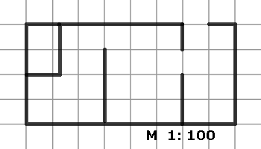

**6.Самостоятельная работа** (слайд 19)

Задача для девочек.

Длина изделия на выкройке 75см. Вычислить масштаб чертежа, если на нём длина ночной сорочки будет равна 15см.

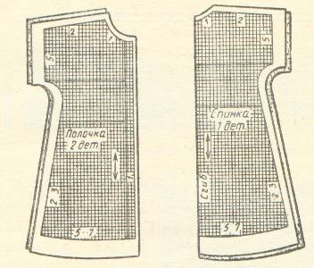

Задача для мальчиков.

Длина детали 30мм. Какой использовали масштаб, если на чертеже длина детали 90мм?

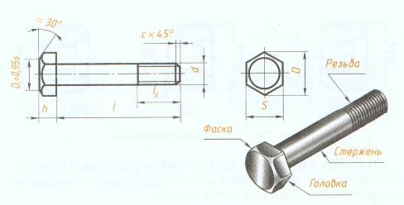

**7.Подведение итога урока.**

Что нового вы узнали на уроке? Дайте определение понятия «масштаб». Каково практическое применение этого понятия?

Для подведения итога урока проведем тест:

1. На плане местности указан именованный масштаб в 1см – 6 м. Ему соответствует численный масштаб: а) 1:6; б) 1:60; в) 1:600; г) 1:6000. (Ответ: в) 1:600)
2. Наиболее подробно территория изображена на карте масштаба:

а) 1:2500; б) 1:25000; в) 1:250000; г) 1:25000000. (Ответ: а) 1:2500)

3. Длина моста на плане в масштабе 1:800 составляет 2 см, какова его длина на местности:

а) 10 м; б) 16 м; в) 80 м; г) 160 м. (Ответ: б) 160 м)

Выставление оценок за урок.

**8. Творческое домашнее задание.**

1)Практическая работа

Измерить размеры комнаты, в которой ты живешь. Начертить план комнаты в масштабе 1 : 50. На плане показать расположение мебели.

2) По карте Краснодарского края найдите: расстояние от районного центра до краевого центра.